|  |  |  |
| --- | --- | --- |
| REPUBLIKA HRVATSKA |  | ***Mjesečno***  ***PRIOPĆENJE*** |
| GRAD ZAGREB |
| GRADSKI URED ZA STRATEGIJSKO  PLANIRANJE I RAZVOJ GRADA |
| ***Odjel za statistiku*** |

ZAGREB, Sv. ĆIRILA I METODA 5 TELEFON: 01/610-1950 TELEFAX: 01/616-6098 14. 03. 2017.

|  |
| --- |
| **T U R I Z A M** |

www.zagreb.hr

**VIII. 2016.**



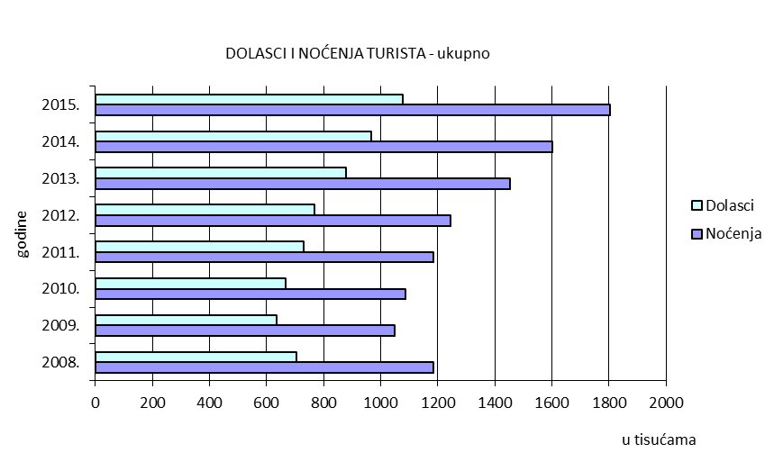









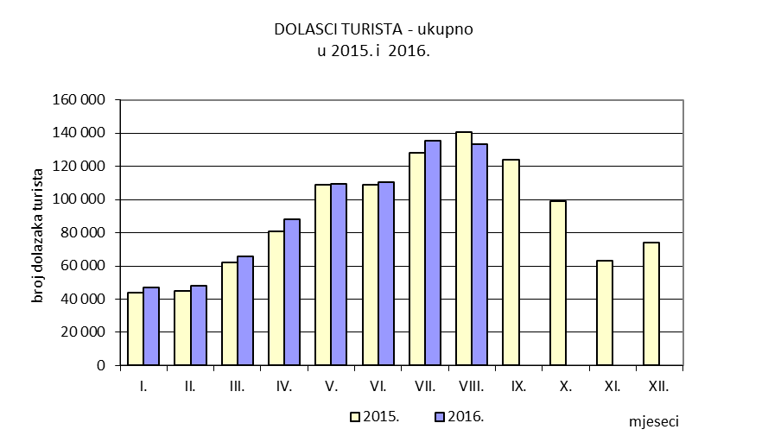







**METODOLOŠKA OBJAŠNJENJA1**

***Izvor podataka***

Podaci o broju dolazaka i noćenja turista prikupljaju se Mjesečnim izvještajem o dolascima i noćenjima turista (obrazac TU-11) i sustavom eVisitor (službeni središnji elektronički sustav za prijavu i odjavu turista).

Objavom Pravilnika o načinu vođenja popisa turista te o obliku i sadržaju obrasca prijave turista turističkoj zajednici (NN, br. 126/05.) sustav eVisitor službeno je središnji sustav za prijavu i odjavu turista u Republici Hrvatskoj s punom primjenom od 1. Siječnja 2016.

Iz tog razloga od 2016. turističke zajednice nisu više izvještajne jedinice o broju dolazaka i noćenju turista za kućanstva, obrte i poduzeća čiji su smještajni objekti prema Pravilniku o razvrstavanju, minimalnim uvjetima i kategorizaciji ugostiteljskih objekata za smještaj (NN, br. 88/07., 49/08., 5/08., 58/08., 75/08., 45/09., 44/11., 118/11. i 33/14.) razvrstani u sobe za iznajmljivanje, apartmane, studio-apartmane i kuće za odmor i kampove u kućanstvima. Podatke o mjesečnom turističkom prometu te smještajnim kapacitetima za te vrste smještajnih objekata preuzima se iz sustava eVisitor i dalje se statistički obrađuje.

Za sve ostale vrste smještajnih objekata podaci se i dalje prikupljaju putem obrasca TU-11.

***Pravna osnova***

Istraživanje se provodi prema Zakonu o službenoj statistici (NN, br. 103/03., 75/09., 59/12. i 12/03.) i Uredbi br. 692/2011. Europskog parlamenta i Vijeća o europskoj statistici turizma.

***Obuhvat***

Mjesečnim istraživanjem o dolascima i noćenjima turista (obrazac TU-11) obuhvaćeni su svi poslovni subjekti(poduzeća/trgovačka društva, ustanove, udruge i njihovi dijelovi), obrtnici, fizičke osobe te kućanstva koja obavljaju djelatnost pružanja usluga smještaja turistima za kraći boravak.

Razvrstavanje smještajnih objekata izvršeno je prema Pravilniku o razvrstavanju, minimalnim uvjetima i kategorizaciji ugostiteljskih objekata (NN, br. 88/07., 05/08., 49/08., 58/08., 75/08., 45/09., 44/11., 118/11., 33/14., 92/14. i 49/15.), a smještajni objekti su: hoteli, hoteli baštine, aparthoteli, integralni hoteli, difuzni hoteli, pansioni, kampovi, prostori za kampiranje izvan prostora kampova, sobe za iznajmljivanje, apartmani, studio-apartmani, kuće za odmor, prenoćišta, hosteli, planinarski domovi, lovački domovi, učenički ili studentski domovi (kada su u njima smješteni turisti), kućanstva, te spavaći i kušet-vagoni.

*Objekti za smještaj u kućanstvima i seljačkim kućanstvima* prema Zakonu o ugostiteljskoj djelatnosti (NN, br. 85/15.) su objekti u kojima iznajmljivač vlasnik pruža usluge smještaja u sobi, apartmanu i kući za odmor, do najviše 10 soba, odnosno 20 stalnih postelja te usluge smještaja u kampu, organiziranom na zemljištu koje iznajmljuje vlasnik, s najviše 10 smještajnih jedinica, odnosno za 30 gostiju istodobno.

**NAPOMENA:** Osjenčani podaci su **konačni podaci**  za izvještajni mjesec i tekuću godinu.

***Definicije***

*Turizam* su aktivnosti osoba koje putuju i borave u mjestima izvan svoje uobičajene sredine, ne dulje od jedne godine zbog odmora, posla ili drugih razloga, osim zapošljavanja kod poslovnog subjekta sa sjedištem u mjestu posjeta.

*Turist* je svaka osoba koja u mjestu izvan svog prebivališta provede najmanje jednu noć u ugostiteljskom ili drugom objektu za smještaj turista radi odmora ili rekreacije, zdravlja, studija, sporta, religije, obitelji, poslova, javnih misija ili skupova.

*Turist* je registriran u svakom mjestu i objektu gdje boravi pa u slučaju promjene mjesta ili objekta dolazi do njegovog ponovnog iskazivanja, a time do dvostrukosti u podacima. Zbog toga statistika evidentira broj dolazaka turista, a ne broj turista.

*Prebivalište* je mjesto u kojem se osoba nastanila s namjerom da u njemu stalno živi.

*Domaći turist* je svaka osoba s prebivalištem u Republici Hrvatskoj koja u nekom drugom mjestu Republike Hrvatske izvan mjesta svog prebivališta provede najmanje jednu noć u ugostiteljskom ili drugom objektu za smještaj turista.

*Inozemni turist* je svaka osoba s prebivalištem izvan Republike Hrvatske koja privremeno boravi u Republici Hrvatskoj i provede najmanje jednu noć u ugostiteljskom ili drugom objektu za smještaj turista.

*Dolasci turista* su broj osoba (turista) koje su došle i prijavile svoj boravak u objektu koji pruža uslugu smještaja.

*Noćenja turista* su svaka registrirana noć osobe (turista) u objektu koji pruža uslugu smještaja.

*Smještajni kapaciteti* prikazuju se kao broj soba, apartmana, mjesta za kampiranje i broj ukupnih postelja. Primjenom Uredbe br.692/2011. Europskog parlamenta i Vijeća o europskoj statistici turizma, kapacitet smještajnih objekata iskazuje se iz mjeseca u godini kada je bio najveći.

*Stalne postelje* su postelje koje su redovito raspoložive za iznajmljivanje gostima.

*Iskorištenost postelja* dobiva se dijeljenjem broja noćenja s brojem postelja i brojem dana u kojem su postelje bile raspoložive tijekom promatranog razdoblja. Podaci su izraženi u postotku.

1Izvor: Državni zavod za statistiku; Priopćenje; Turizam, br. 4.3.1.

**MOLIMO KORISNIKE PRIOPĆENJA DA PRILIKOM KORIŠTENJA PODATAKA OBVEZNO NAVEDU IZVOR.**